Page 286. Exercice 23.
La figure ci-dessous n'est pas en vraie grandeur, les points M, H et T sont alignés et on dispose des longueurs suivantes :
$AH = 46 mm$ ;
$HT = 23 mm$ ;
$MH = 92 mm$.
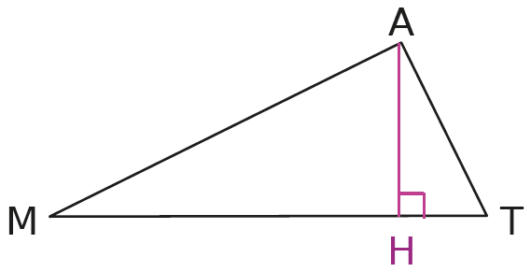
Rectangle en H
a. Calcule la longueur AT.

a. Calcule la longueur AM.

b. Démontre que le triangle MAT est rectangle en A.

c. Calcule l'aire du triangle MAT de deux façons différentes.

